6906DIALOGUE DÉBUTANT; lite ”hullerombullermeningar” AUSTERLITZ 02/12/1805
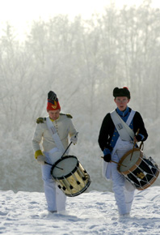
- hejsan
- hejsan! hur mår du?
- tack, jag mår bra och du?
- jag är trött
- vem är det där borta?
- det är herr Breton
- är han fransk?
- ja, han är fransk
- här är min kompis
- goddag, vilket är ert namn?
- jag heter Nelly Olin
- bokstavera tack
- N-E-L-L-Y O-L-I-N
- tack, det var svårt det
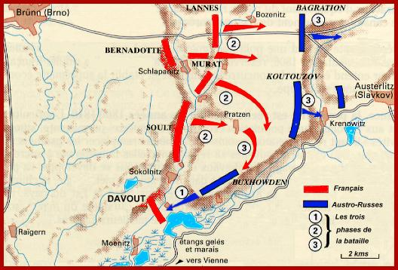
- ja, jag är fransk
- ok, ni är fransk
- vad heter du?
- jag heter Pascal Clément
- bokstavera tack
- P-A-S-C-A-L C-L-E-M-E-N-T
- bra
- finns det ett kafé här i närheten?
- ja, andra gatan till höger
- jaha, bakom järnvägsstationen?
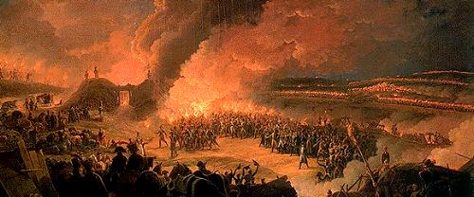
- nej, det är till vänster
- ok, tack så mycket
- vad är det?
- det är en penna
- har du en nyckel?
- ja, jag har två nycklar
- det är bra
- där är Agnès och Caroline!
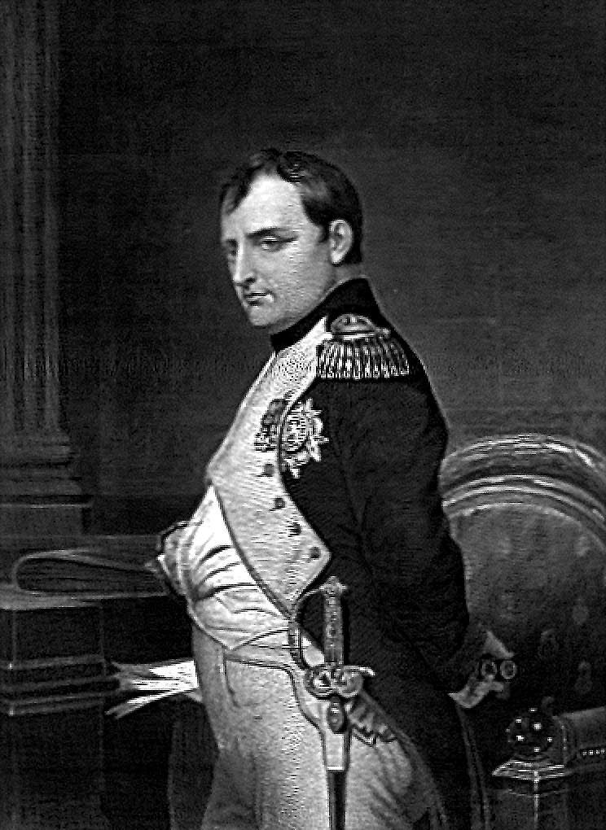
- är de norska?
- nej, det är franska
- har du 15 euro?
- nej, men Pierre har 20 euro
- jag har två euro
- och vi har 40 euro
- var bor du?
- jag bor i Sverige
- hur gammal är du?
- jag är 24 år gammal
- vad heter premiärministern?
- han heter Dominique de Villepin
- bokstavera tack!
- D-O-M-I-N-I-Q-U-E D-E V-I-L-L-E-P-I-N
- oj, det är svårt det där
- ja, hej då!
- hej då!

